校园网临时账号登录、密码修改手册

一、登录方式
（一）办公区域、公共区域、住宿区登录使用方式
1、终端连接wifi信号“YNUFE”或插入网线，打开浏览器，默认会弹出校园网认证界面，如未弹出可在地址栏中输入认证网址（172.16.253.31），按回车跳转至认证界面。
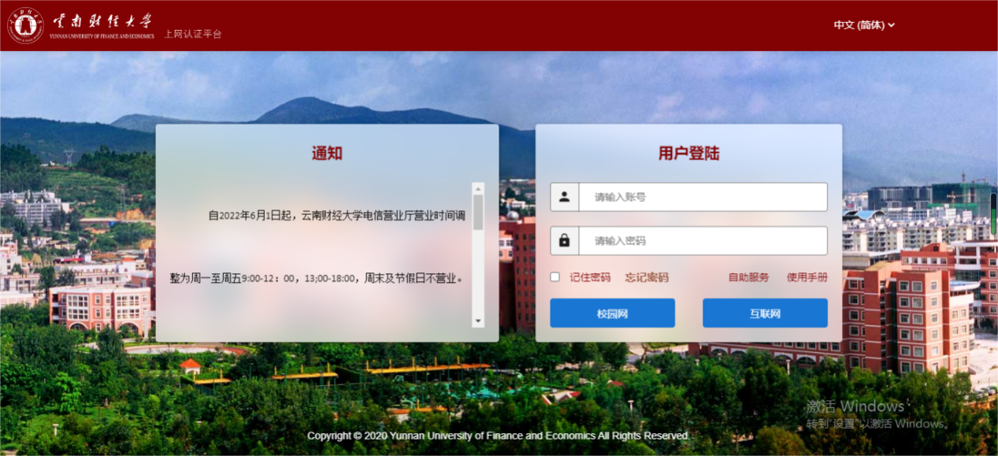
2、在认证界面输入上网账号和密码，点击“校园网”按钮，认证成功后弹出登录成功页面。
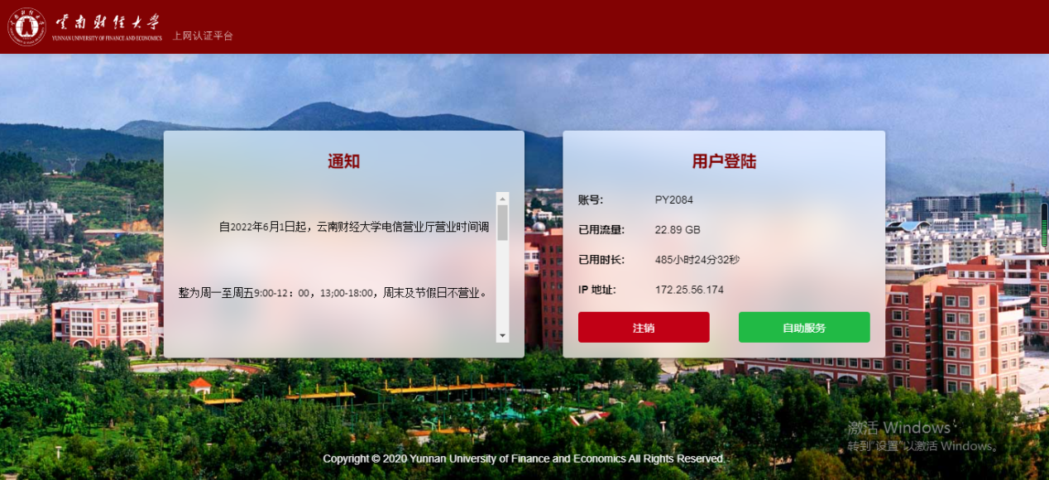
（二）教学区域登录使用方式
1、双击桌面上的客户端图标 。
2、输入上网账号密码。点击连接即可。（注意在教室和实验室上网，登陆页面下方的多选框一律不勾选）。
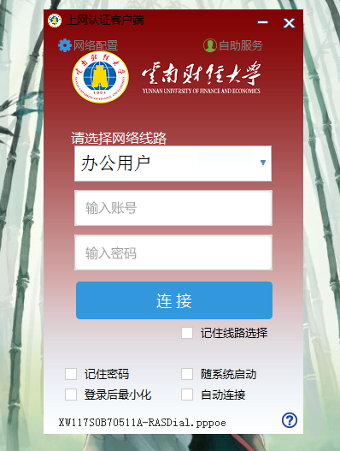
3、如果开机或登陆后，客户端显示非本人的账号信息，请退出后用自己的账号密码登陆。
二、密码修改
请联系65023236（工作日8:30-11:30;14:30-17:30）或65191030（工作日8:00-21:00；节假日 9:00-18:00）。

